C ou G

Colorie en vert les C et en bleu les G
C g G c C h f e c e C G
G C E g p q c g C G c e

Colorie les mots dans lesquels tu entends C en bleu et G en vert.
………ateau | 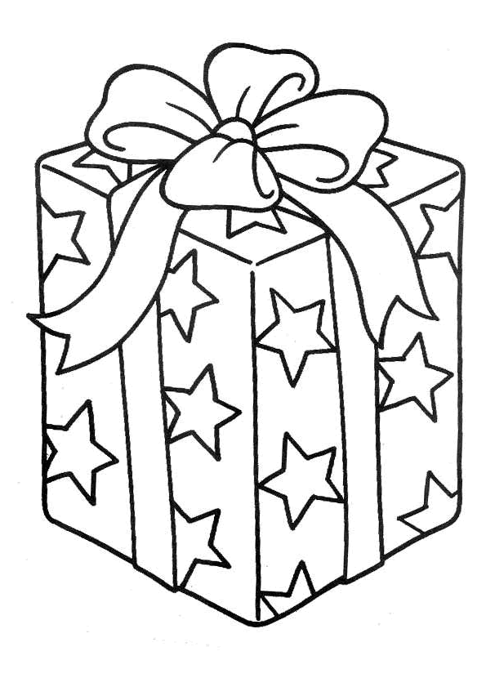  …….adeau | 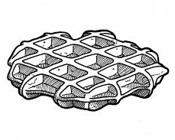  ……aufre | 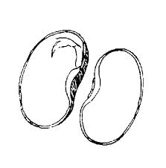  …….raine | …….ouronne
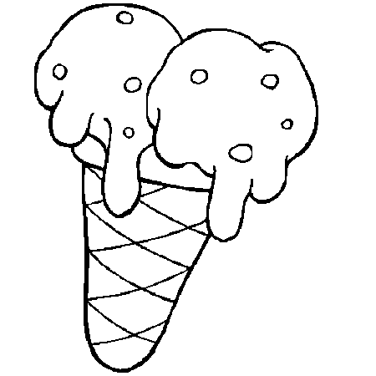  ……lace | 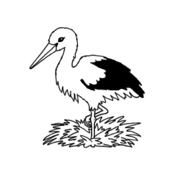  ci………ogne | ………..ant | ….ollier | 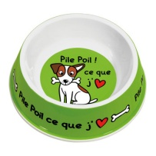  …..amelle
……roix | 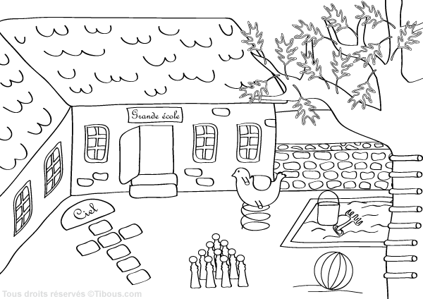  é…….ole | ….a…….oule | 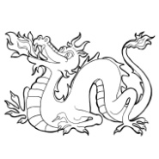  dra……on | 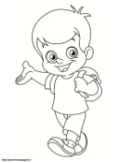  …..arçon
…..laçon | 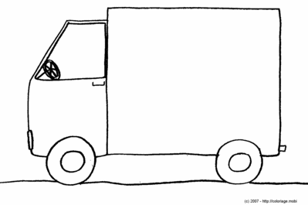  ……amion | 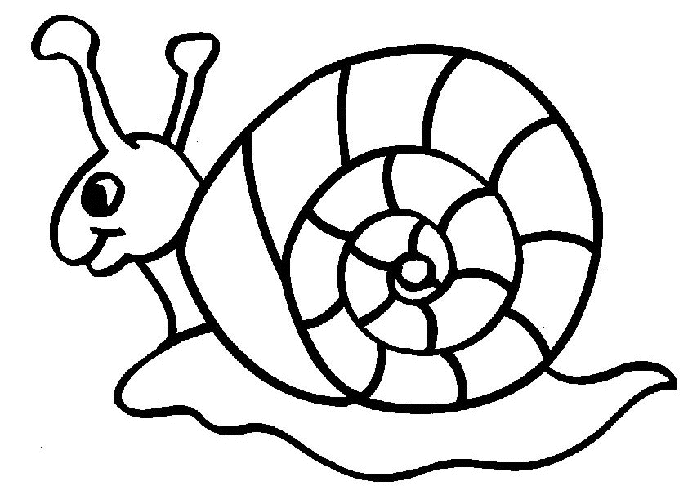  es….ar….ot | …..outeau | …..ro…..odile

Colorie la bonne syllabe
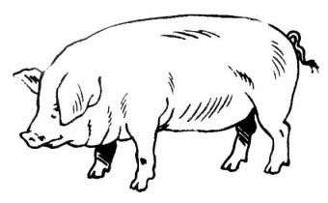  Co go ca ga | 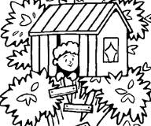  Ca ga co go | 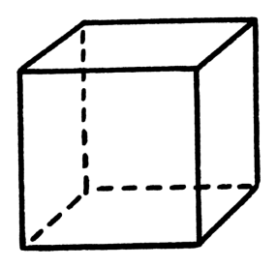  Cu gu ci gi | Ca ga co go
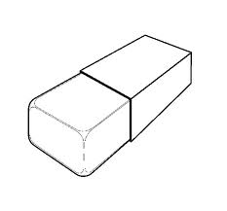  Ca ga co go | 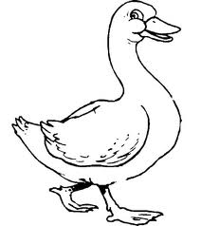  Ca ga co go | Ca ga co go | 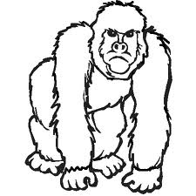  Ca ga co go
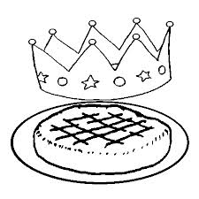  Ca ga co go | 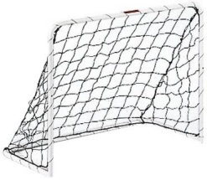  Ca ga co go | Ca ga co go | Ca ga co go

Choisis le bon mot.
Saint Nicolas a une belle ……………………… en or. (crosse/grosse)
Cette patisserie est très ………………………………. . (crasse/grasse)
Ne ……………………. Pas si fort ! (crie/grille)
L’équipe belge a marqué un …………………………….. .(colle/goal)
Il a dévoré une ………………….. au chocolat. (classe/glace)
Tu es muet …………………………. une carpe. (comme/gomme)
Le fruit du hêtre est dans une …………………….. .(cosse/gosse)

